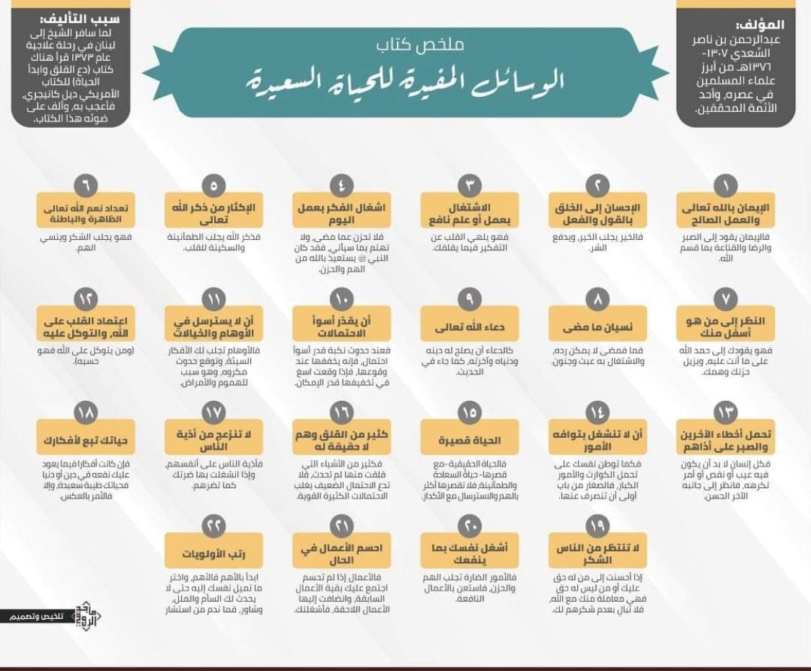**بسم الله الرحمن الرحيم**

**Kitabın xülasəsi**

**Xoşbəxt bir həyat üçün faydalı vasitələr.**

**Müəllif:** Əbdürrəhman bin Nasir əl-Səadi 1307 – 1371-ci hicri il. Dövrünün ən görkəmli müsəlman alimlərindən və təhqiqatçı imamlardandır.



**Kitabın yazma səbəbi:**

Şeyx müalicə üçün Livana səfər edərkən (hicri 1373-cü ildə) Deyl Karneqinin yazdığı “Narahatlıqları tərk et və yeni həyata başla” adlı kitabı oxudu və bu kitabdan çox təsirləndi. Sonra onun işığında bu kitabı yazdı.



**(1) Uca Allah iman gətirmək və saleh əməllər etmək:**

Çünki İman səbrə, razılığa və Allahın onun üçün böldüyünə qane olmağa aparır.



**(2)** **Məxluqata söz və əməllə yaxşılıq etmək:**

Yaxşılıq yaxşılıqları cəlb edir şərri isə dəf edir.



**(3) Faydalı iş və ya elmlə məşğul olmaq;** Bunlar, qəlbi narahat edən şeylər haqqında düşünməkdən onu qoruyur.



**(4) Gündəlik tapşırıqlarla zehni məşğul etmək:**

Keçənlərə görə kədərlənməyin və gələcəklərdən narahat olmayın, çünki Peyğəmbər sallallaahu aleyhi va səlləm narahatlıq və qəm-qüssədən Allaha sığınardı.





**(5) Uca Allahı çox zikr etmək:** Allahı zikr etmək qəlbə rahatlıq və sükunət gətirir.

**(6) Uca Allahın zahiri və batini nemətlərinin sadalanması:** O, şükrü cəlb edir və narahatlığı unutdurur.





**(7) Özündən aşağıda olan kimsəyə baxmaq;** Bu, səni üzərində olduğun nemətlərə görə Allaha həmd etməyə sövq edir və beləcə sənin kədərini və narahatlığını aradan qaldırir.



**(8) Keçənləri unutmaq:** Keçəni geri qaytarmaq mümkün deyil və onunla məşğul olmaq yoruculuq və dəlilikdir.

**(9) Uca Allah dua etmək:** Hədisdə qeyd olunduğu kimi Allahdan dinini, dünya və axirət həyatını islah etməsi üçün dua etmək kimi.



**(10) Ən pis ehtimalı proqnozlaşdırmaq;**

Çünki bəla gələndə ən pis hadisə proqnozlaşdırılır ki, baş verərsə, onun öhdəsindən gələ bilinsin və baş verərsə, mümkün qədər aradan qaldırmağa çalışmaq lazımdır.





**(11) Pis düşüncələrə və xəyallara qapılmamaq;** Pis düşüncələr sənə pis fikirlər gətirir və xoşlanmayan hadisələrə və xəstəliklərə səbəb olur.

**(12)** **Qəlbin Allaha etimadı və ona təvəkkül etməsi:** Kim Allaha təvəkkül edərsə, Allah ona kifayət edər.





**(13)** **Başqalarının səhvlərinə dözmək və onların əziyyətlərinə səbr etmək:** Hər bir insanın bir qüsuru, naqisliyi və ya sizin xoşlamadığınz cəhəti vardır. Ona görə də onun digər yaxşı tərəfinə baxın.



**(14) Özünüzü əhəmiyyətsiz şeylərlə məşğul etməyin:** Böyük problemlər və işlərlə məşğul olmaqda səbirli olmağa alışdığınız kimi, mənasız şeylərdən uzaqlaşmaq isə sizin üçün daha asan olmalıdır.



**(15) Həyat Qısadır:** Əsl həyat (qısa da olsa) xoşbəxtlik və əmin-amanlıqla dolu bir həyatdır, ona görə də onu narahatçılıq və çoxlu düşüncələrlə qısaltmayın !

**(16) Bir çox narahatlıqlar qeyri-realdır:** Narahat olduğunuz şeylərin çoxu mütləq baş verməyəcək, ona görə də bu kiçik ehtimalın, daha böyük olanları alt-üst etməsinə imkan verməyin.





**(17) Başqalarının sizə etdiyi əziyyətlərə görə narahat olmayın.** Çünki onların pis əməlləri əslində özlərinə zərər verəcək, lakin əgər onlarla məşğul olsanız, özlərinə zərər verdiyi kimi sizə də zərər verər.

**(18) Həyatınız düşüncələrinzdən asılıdır;** Əgər ağlınız dininizə və ya dünyanıza fayda verə biləcək bir şey üzərində cəmləşərsə, həyatınız gözəl və xoşbəxt olar, yoxsa bunun əksi baş verəcəkdir.





**(19) İnsanlardan təşəkkür gözləməyin;** Əgər üzərinizdə haqqı olanlara və ya sizin üzərinizdə haqqı olmayan insanlara yaxşılıq etsəniz, bu, sizinlə Allah arasında bir alış-verişdir, ona görə də onların şükür etməməsinə fikir verməyin.



**(20) Özünüzü faydalı bir şeylə məşğul edin;** Pis şeylər narahatlıq və kədər doğurduğu üçün özünüzü faydalı işlərlə məşğul edin.



**(21) İşinizi vaxtında tamamlamağa çalışın;** Çünki gözlənilən işlər qarşıdan gələn işlərlə üst-üstə düşəcək və nəticədə sizi daha məşğul edəcək.



**(22) Həyata keçirilməsində vaxt etibari ilə birincili tapşırıqlarını tərtib et;** Vaciblərin ən vacibindən başlayın və ən çox bəyəndiyinizə üstünlük verin ki, tez yorulmayasınız və tez usanmayasınız. Başqa insanlardan məsləhət istəyin, çünki məsləhət istəyən adam peşman olmaz.